Методология расчётов
Данный раздел поясняет принципы расчётов и визуализации показателей, представленных на карте стационаров и в аналитических вкладках.
Расчёт загруженности стационаров:

Количество дней периода = 8 месяцев × 30 дней = 240 дней.
Для каждого стационара рассчитывается свой коэффициент.
Уровни загруженности:
- Низкая: < 40 %
- Нормальная: 40–70 %
- Высокая: 70–90 %
- Критическая: > 90 %
Аналитика по видам стационаров
Во вкладке «Аналитика» предусмотрено сравнение:
- Государственных и частных стационаров;
- Показателей по пациентам из других регионов (иногородним);
- Динамики смертности.
Расчёт смертности:
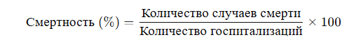
Скорая помощь и ВТМП
- СМП – экстренные госпитализации по линии скорой медицинской помощи.
- ВТМП – высокотехнологичная медицинская помощь.
Система анализирует корреляцию между долей таких случаев и общими показателями загруженности/исходов лечения.
Мобильная доступность по дорогам
Для оценки транспортной доступности медицинских организаций использовалась модель расчёта времени доезда без учёта дорожных заторов (пробок).
Окраска карты соответствует временным интервалам:
- Зелёный – до 10 минут;
- Жёлтый – до 15 минут;
- Оранжевый – до 30 минут;
- Красный – до 60 минут.
Таким образом, каждый район города и его улично-дорожная сеть окрашены в зависимости от времени, необходимого для доезда до ближайшего стационара.

Простой коек
Показатель отражает долю дней, когда развернутые койки не использовались:
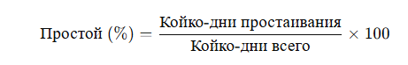

Аналитика по районам
- В разрезе каждого района города проводится:
- Сравнение уровня доступности стационаров;
- Анализ нагрузки на койки;
- Выявление «красных зон» с критической загруженностью;
- Баланс между государственными и частными организациями.
Визуализация
Цветовая кодировка (зелёный/жёлтый/оранжевый/красный) применяется как для доступности, так и для уровней загруженности.
Подсказки на карте отображают ключевую информацию: профиль МО, количество коек, текущая загрузка, тип стационара.

